TW-GY317甲苯氧化制苯甲酸实验装置

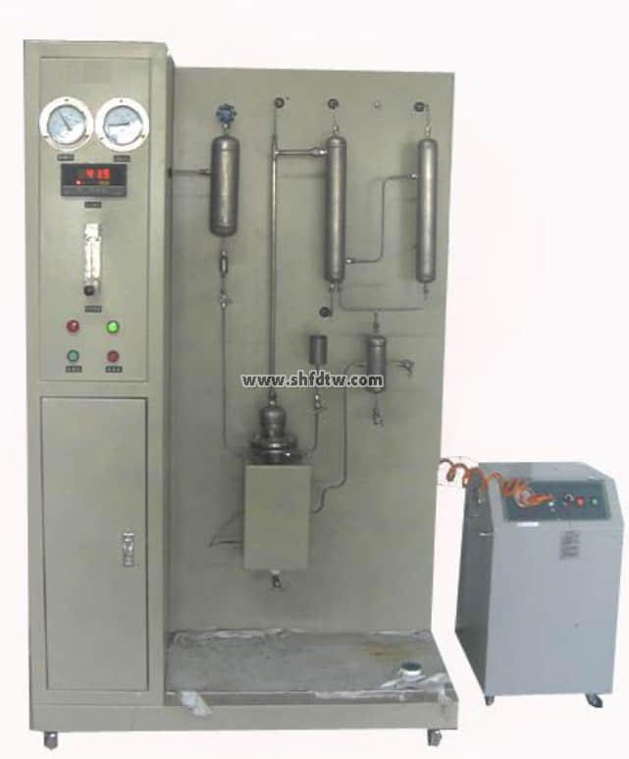

装置功能

1、熟悉甲苯液相氧化制苯甲酸的实验装置和工艺流程。  
2、了解气液反应器的特点。  
3、测定苯甲酸的浓度，掌握甲苯液相氧化的反应规律。  
  
主要配置  
反应器、无油空压机、混合器、原料罐、产品槽、冷凝器、油水分离器、流量计、压力表、温控仪表、不锈钢框架及控制屏等。  
  
公用设施  
水：装置需冷却水，自带和自来水管相连的接口。  
电：电压AC220V，功率4.0KW，标准单相三线制。每个实验室需配置1～2个接地点（安全地及信号地）。  
实验物料：甲苯；空气作为氧化剂， Co 含量为 11%的环烷酸钴为催化剂，苯甲醛为引发剂  
  
技术参数  
1、反应器：采用不锈钢鼓泡塔反应器，反应管直径：φ50mm，长度：350mm，外壁缠有电热带以给反应器供热，功率500W；反应器内的温度由数字式智能温度控制器进行测量与控制。  
2、气体缓冲罐：304不锈钢材质，容积2L。  
3、无油气体压缩机：额定排气压力：0.3MPa，额定排气流量：0.2-0.9m3/h,功率：550W。  
4、冷凝器为不锈钢列管式，ф40×400mm，304不锈钢材质。  
5、油水分离器：ф50×150mm，304不锈钢材质。  
6、流量计： 气体转子流量计60-600L/h，观察、控制进料流量。  
7、压力仪表: Y-100型压力表，0～0.6MPa。  
8、控温仪表：人工智能型仪表，精度FS≤0.2%。  
9、各项操作及温度、压力、流量的显示、调节、控制全在控制屏面板进行。  
10、框架为304不锈钢材质，结构紧凑，外形美观，流程简单。  
11、外形尺寸：1500×550×1700mm（长×宽×高），外形为可移动式设计，带3寸双刹车轮。  
  
测控组成

|  |  |  |  |
| --- | --- | --- | --- |
| 变量 | 检测机构 | 显示机构 | 执行机构 |
| 气体流量 | 转子流量计 | 就地显示 | 手动调节 |
| 鼓泡器加热温度 | K型热电偶 | 数字温度控制仪 | 固态调压模块 |
| 反应压力 | 指针式压力表 | 压力表就地显示 | 无 |